REQUERIMENTO nº16 /2022

Súmula: - Requer informações do Prefeito Municipal Sr. Igor Soares, sobre a possibilidade de emitir um decreto declarando o Campo Roseirão localizado na Rua Romualdo Tavares da Silva, n°328 a 676 – Jardim Rosemary, de utilidade pública para desapropriação amigável ou judicial, neste município.

REQUEIRO à Mesa, após ouvido o Douto Plenário na forma regimental vigente, seja oficiado ao Excelentíssimo Prefeito Igor, sobre a possibilidade de emitir um decreto declarando o Campo Roseirão localizado na Rua Romualdo Tavares da Silva, n°328 a 676 – Jardim Rosemary, de utilidade pública para desapropriação amigável ou judicial, neste município.
Justificativa

Senhor Presidente: -
Senhores Vereadores: -
Senhoras Vereadoras: -

Trata-se de uma área que está completamente abandonada sem as devidas e necessárias manutenções fazendo com que haja a proliferação de insetos e bichos peçonhentos, além de ser utilizada como área para descarte de entulhos e lixos.
A desapropriação do local em questão e futuras benfeitorias já estão de encontro com os interesses da cidade e dos moradores do Jardim Rosemary. Sabemos que a proposta da Atual Administração Municipal é resgatar a esperança e o sorriso dos munícipes itapevienses e a concretização de serviços públicos em todas as áreas é necessária e substancial.

Assim, solicitamos que seja feita a emissão de um decreto declarando o local de utilidade pública, que é primordial para garantir efetiva e concreta realização de serviço público à população voltado para áreas de lazer. Cabe-me informar que este pedido já foi objeto dos requerimentos nº 003/2018, 54/2019 e 116/2021, deste vereador.

Sala das Sessões Bemvindo Moreira Nery, 25 de janeiro de 2022.

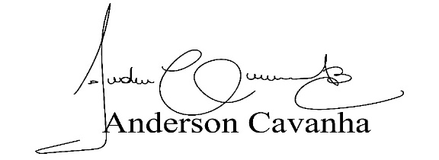
(Bruxão Cavanha – PL)
Vereador

